UNIVERSIDAD DEL NORTE


Facultad de Ingeniería

“AVANCE 2”
Proyecto Integrador: Menina Coiffure (Villa Elisa, Central, Paraguay)

Grupo de Trabajo: Grupo N° 7

Integrantes:
1. Giovanni Rojas
2. Braihan Vega
3. Noelia Servían
4. Danna Sanabria
5. Thiago Rodriguez
6. Lujan Ramirez

Asunción, Paraguay

Carrera: Ingeniería en Informática

Asignatura: Programación IV Docente: Prof. Marcos Arrieta Moreira

CONTENIDO
- 1. Introducción y Objetivos
- 2. Metodología Ágil y Reporte de Sprints
  - 2.1. Tablero y sprints
  - 2.2. Flujo Kanban Acumulado (CFD)
  - 2.3. Métricas y cuellos de botella
- 3. Arquitectura de la Solución
- 4. Módulo CRUD Principal: Reservas
  - 4.1. Modelo de datos del módulo
  - 4.2. Reglas de negocio
  - 4.3. API, carga ansiosa y Swagger
- 5. Sesiones Centralizadas
- 6. Docker y Portainer (Código Fuente)
- 7. Evidencia de Pruebas
- 8. Conclusiones y Próximos Pasos
- 9. Referencias

1. Introducción y Objetivos
Menina Coiffure es una peluquería de Villa Elisa que gestionaba sus citas con anotaciones manuales y chats. Esto producía solapamiento de turnos, citas fuera del horario del personal y falta de registro de los precios cobrados.
El proyecto responde con una aplicación web en Laravel sobre PostgreSQL, orquestada con Docker Compose y administrada con Portainer, preparada para incorporar HAProxy.

El “Avance 2” exige cuatro entregables, cuyo estado al cierre es el siguiente:

Entregable | Estado | Observación
Reporte de Sprints / Flujo Kanban acumulado | Completo | Sprints con flujo acumulado y métricas (sección 2)
CRUD de Reservas con reglas de negocio | Funcional | 5 reglas cubiertas por pruebas; HU-03 en validación final
Sesiones centralizadas | Completo | Driver database verificado (sección 5)
Despliegue inicial del Stack en Portainer | Completo | Portainer integrado al stack (sección 6)

2. Metodología Ágil y Reporte de Sprints

2.1. Tablero y sprints
El equipo trabaja con Scrum y visualización estilo Kanban en Trello. Las columnas son: Product Backlog, Sprint Backlog, En progreso, En revisión / pruebas y Terminado.
El Diagrama de Flujo Acumulado usa solo las cuatro columnas del sprint, porque el Product Backlog agrupa tareas aún no incorporadas a ningún sprint.

 | Sprint 1 (01/09 – 14/09) | Sprint 2 (15/09 – 25/09)
Objetivo | Autenticación, servicios, personal y migraciones base | Reservas, agenda, sesiones centralizadas y stack en Portainer
Tareas | HU-25 login por rol · HU-10 servicios y tarifas · HU-07 personal y especialidades · T-01 migraciones | HU-01 catálogo · HU-02 disponibilidad · HU-03 crear reserva · HU-06 agenda del profesional · T-02 sesiones · T-03 Portainer · HU-07 (arrastrada)
Terminadas | HU-25, HU-10, T-01 | HU-01, HU-02, T-02, T-03 y HU-07
Pendientes | HU-07 (en revisión, pasó al Sprint 2) | HU-03 (en revisión) y HU-06 (en progreso)
Cumplimiento | 3 de 4 tareas (75 %) | 4 de 6 planificadas (66,7 %), más HU-07

2.2. Flujo Kanban Acumulado
Tarjetas por columna al cierre de cada jornada con movimiento (SB = Sprint Backlog, EP = En progreso, ER = En revisión, T = Terminado).

Sprint 1 | SB | EP | ER | T |  | Sprint 2 | SB | EP | ER | T
01/09 | 2 | 2 | 0 | 0 |  | 15/09 | 4 | 3 | 0 | 0
02/09 | 2 | 2 | 0 | 0 |  | 16/09 | 4 | 3 | 0 | 0
03/09 | 2 | 1 | 1 | 0 |  | 17/09 | 4 | 0 | 3 | 0
04/09 | 2 | 1 | 0 | 1 |  | 18/09 | 4 | 0 | 2 | 1
07/09 | 1 | 2 | 0 | 1 |  | 21/09 | 1 | 3 | 1 | 2
08/09 | 1 | 2 | 0 | 1 |  | 22/09 | 1 | 3 | 1 | 2
09/09 | 1 | 1 | 1 | 1 |  | 23/09 | 0 | 2 | 3 | 2
10/09 | 1 | 1 | 0 | 2 |  | 24/09 | 0 | 2 | 3 | 2
11/09 | 0 | 1 | 1 | 2 |  | 25/09 | 0 | 1 | 1 | 5
14/09 | 0 | 0 | 1 | 3

Diagrama de Flujo Acumulado

2.3. Métricas y cuellos de botella

Métrica | Sprint 1 | Sprint 2
Tarjetas terminadas | 3 | 5
Máximo simultáneo en En revisión | 1 | 3
Cycle Time promedio (8 tarjetas terminadas en ambos sprints) | 6,3 días (mínimo 3 días en HU-25 y HU-10; máximo 13 días en T-01)
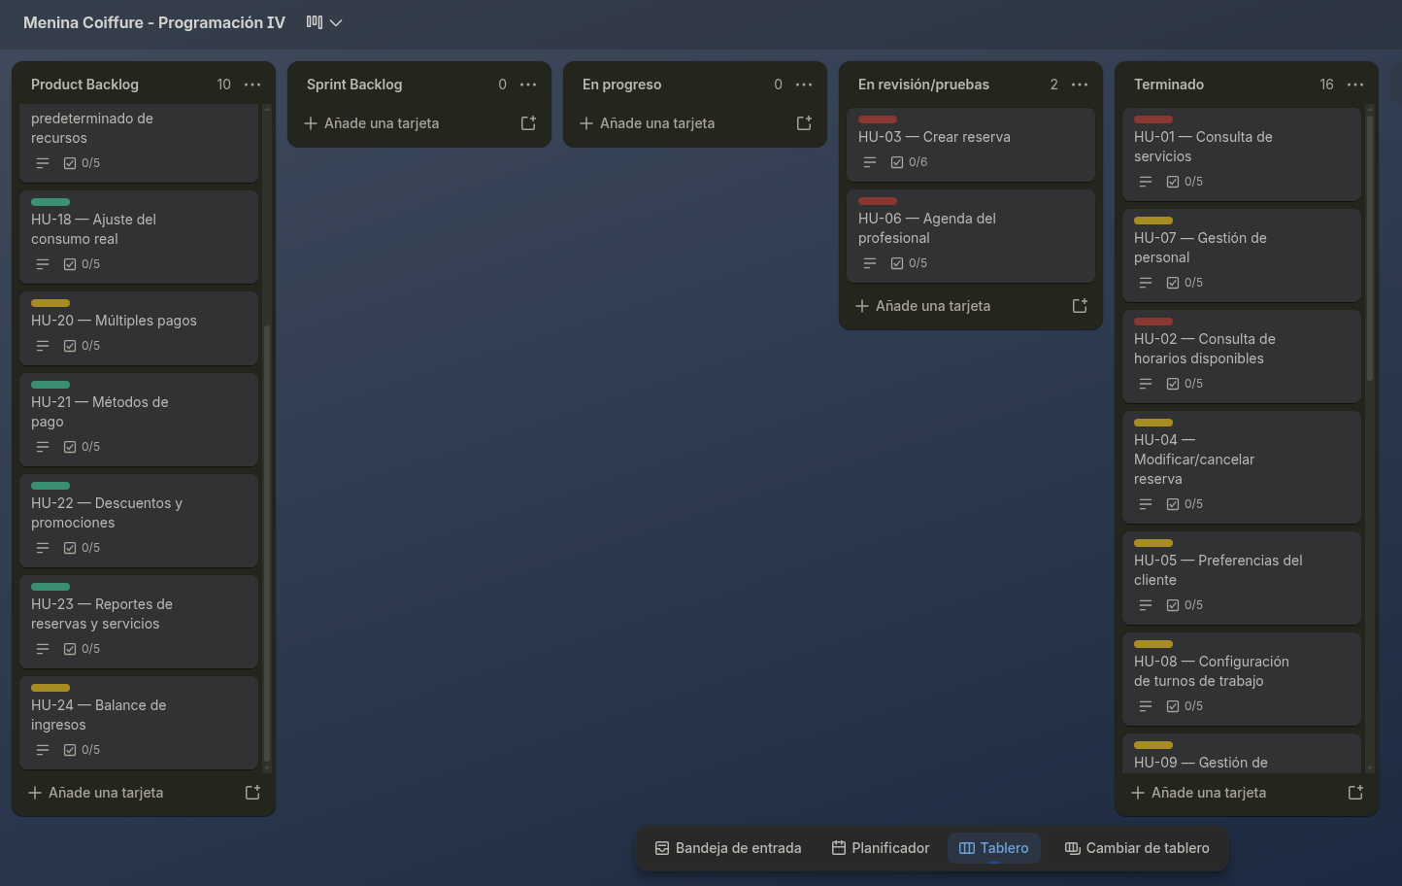
En el Sprint 1 la revisión nunca acumuló más de una tarjeta: cada una se resolvía antes de que entrara la siguiente. En el Sprint 2 se formaron dos acumulaciones:
- El 17/09 (HU-07, T-02 y HU-01 entraron juntas a revisión tras iniciar desarrollo el mismo día).
- El 23–24/09 (HU-01, T-03 y HU-02 permanecieron dos jornadas en revisión y se liberaron juntas el 25/09, último día del sprint; HU-01 estaba en revisión desde el 17/09). Además, HU-06 entró a En progreso el 23/09 y no llegó a revisión.

Parte de la validación se resolvió sobre el límite del sprint. Como mejora para los Sprints 3 y 4 se propone un WIP Limit = 2 en En revisión / pruebas y no iniciar varias tarjetas el mismo día.

3. Arquitectura de la Solución
Capa | Tecnología
Backend / BD | Laravel (PHP 8.4-FPM) / PostgreSQL 18
Frontend | Vue 3 + Inertia.js + Vite + Tailwind CSS
Servidor web / Contenedores | Nginx (alpine) / Docker Compose + Portainer CE
Pruebas / API | PHPUnit / OpenAPI 3.0 con Swagger UI

Cuatro servicios comparten la red privada menina_net:

Navegador ─:8000─► menina_nginx:9000─► menina_app:5432─► menina_db

(nginx:alpine) (PHP 8.4-FPM) (PostgreSQL 18)

Navegador:9443/:9001─► menina_portainer─docker.sock─► Motor Docker del host

4. Módulo CRUD Principal: Reservas

4.1. Modelo de datos del módulo
reservas (cabecera: cliente, profesional, fecha, hora de inicio y fin, estado y descuento opcional), detalle_reserva (líneas con servicio_id, precio_aplicado, cantidad y agregado_en_el_momento) y precios_servicio (histórico de tarifas con vigente_desde / vigente_hasta). El precio del catálogo y el precio cobrado no son redundantes: el segundo es un dato propio de la línea de venta.

4.2. Reglas de negocio
La lógica está en src/app/Services/ReservaService.php y se ejecuta dentro de DB::transaction, de modo que una reserva se guarda completa o no se guarda.

# | Regla | Descripción
1 | No solapamiento | Un profesional no puede tener dos citas simultáneas. Hay solapamiento si inicio_nueva < fin_existente y fin_nueva > inicio_existente. Se excluyen las citas canceladas y la propia cita al editar.
2 | Turno laboral | La cita debe quedar completa dentro del turno del profesional para ese día de la semana (turnos_personal).
3 | Servicios activos | No se puede reservar ni agregar un servicio con activo = false.
4 | Precio congelado | Al crear la cita o agregar un servicio, se guarda el precio vigente en detalle_reserva.precio_aplicado. Cambios posteriores del catálogo no alteran la cita.
5 | Inmutabilidad y baja lógica | Una reserva completada no se modifica ni se cancela. Cancelar es pasar el estado a cancelada; el registro se conserva.

Durante la verificación se reforzaron además cuatro casos, todos con HTTP 422 y prueba automatizada: re-cancelar una reserva ya cancelada, modificar una cancelada, agregarle servicios a una cancelada o completada, y cancelar una cita cuya fecha ya pasó.

4.3. API, carga ansiosa y Swagger
La API expone listado paginado, consulta, creación, actualización, cancelación y agregado de servicios bajo /api/reservas.

Para evitar el problema de consultas N+1, el controlador carga las relaciones de una sola vez y pagina el resultado:
Reserva::with(['cliente', 'personal', 'detalles.servicio'])->orderByDesc('fecha')->orderByDesc('hora_inicio')->paginate($perPage);
La documentación OpenAPI está en src/public/openapi.json y se prueba en http://localhost:8000/docs.
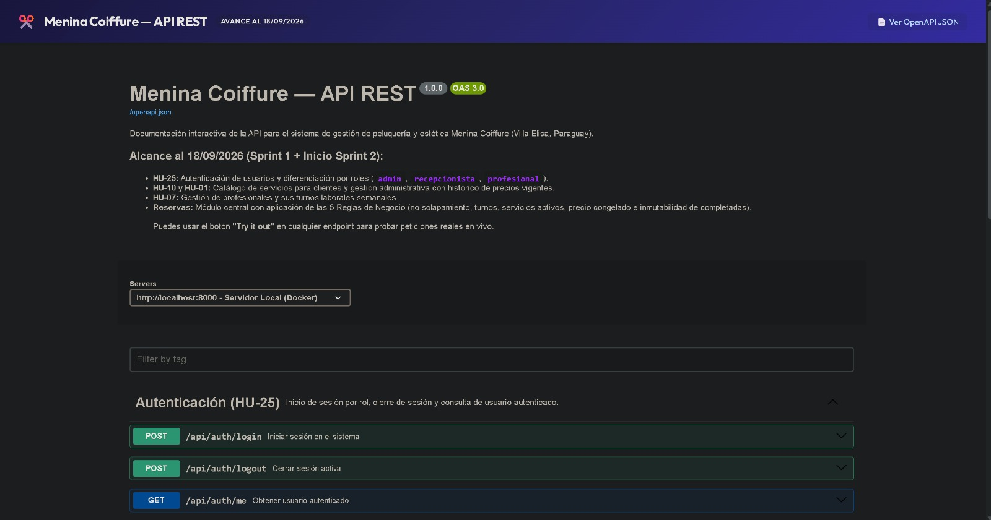

5. Sesiones Centralizadas
Con un solo servidor, Laravel guarda las sesiones como archivos locales. Con un balanceador (HAProxy, Avance 3) el usuario puede iniciar sesión en el nodo A y ser atendido luego por el nodo B, que no tiene su archivo de sesión: queda desconectado. Al guardar las sesiones en la base de datos compartida, cualquier réplica consulta la misma fuente y el balanceo es transparente.

SESSION_DRIVER=database

SESSION_LIFETIME=120

Verificación en PostgreSQL:

docker compose exec app php artisan tinker --execute="print_r(DB::table('sessions')->select('id','user_id','ip_address','last_activity')->limit(3)->get()->toArray());"

Existen registros persistidos con identificador, IP y marca de actividad, y la prueba sesiones centralizadas persisten en base de datos valida el comportamiento.

6. Docker y Portainer
Extracto de docker-compose.yml (completo en el repositorio): la aplicación espera a que la base esté saludable, y Portainer se integra como cuarto servicio con acceso al motor Docker.
services:
app:
build: { context: ., dockerfile: Dockerfile }
container_name: menina_app
depends_on:
db: { condition: service_healthy }
db:
image: postgres:18
container_name: menina_db
volumes: [ "db_data:/var/lib/postgresql" ]
healthcheck:
test: ["CMD-SHELL", "pg_isready -U menina -d menina_coiffure"]
interval: 5s
retries: 20
portainer:
image: portainer/portainer-ce:latest
container_name: menina_portainer
ports: [ "9443:9443", "9001:9000" ]
volumes:
- /var/run/docker.sock:/var/run/docker.sock
- portainer_data:/data

Extracto del Dockerfile:
FROM php:8.4-fpm
RUN apt-get update && apt-get install -y git curl zip unzip libpq-dev ... \
&& docker-php-ext-install pdo pdo_pgsql pgsql zip mbstring exif pcntl bcmath gd \
&& apt-get clean && rm -rf /var/lib/apt/lists/*
COPY --from=composer:2 /usr/bin/composer /usr/bin/composer
RUN groupadd -g 1000 laravel && useradd -u 1000 -ms /bin/bash -g laravel laravel
USER laravel
CMD ["php-fpm"]

Buenas prácticas: Composer copiado desde su imagen oficial (COPY --from=composer:2), ejecución con el usuario no privilegiado laravel (UID 1000), eliminación de las listas de paquetes en la misma capa para reducir el tamaño de la imagen y Node.js 22 incluido para compilar el frontend. nginx.conf sirve public/, delega PHP a app:9000 por FastCGI y bloquea los archivos .ht*.

Portainer queda disponible en https://localhost:9443 (HTTPS) y http://localhost:9001 (HTTP). Las credenciales se crean en el primer ingreso y no se incluyen en este informe. El procedimiento completo de despliegue está en el README.md del repositorio (github.com/Wycie-R/meninaCoiffure-back).
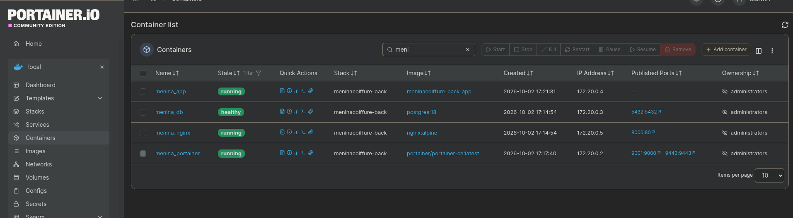

7. Evidencia de Pruebas
La suite de PHPUnit (docker compose exec app php artisan test) ejecutó 19 pruebas con 130 aserciones, todas aprobadas. Las 11 pruebas del módulo de reservas son:

Prueba | Regla | Resultado esperado
Creación con detalles y precio congelado | 3 y 4 | HTTP 201
Solapamiento de horarios | 1 | HTTP 422
Horario fuera del turno laboral | 2 | HTTP 422
Servicio inactivo | 3 | HTTP 422
Cancelar reserva completada | 5 | HTTP 422
Cancelación de reserva no completada | 5 | HTTP 200; queda cancelada
Agregar servicio en el momento | 4 | HTTP 201
Re-cancelar reserva cancelada | 5 | HTTP 422
Modificar reserva cancelada | 5 | HTTP 422
Agregar servicios a reserva cancelada | 5 | HTTP 422
Cancelar reserva en el pasado | 5 | HTTP 422

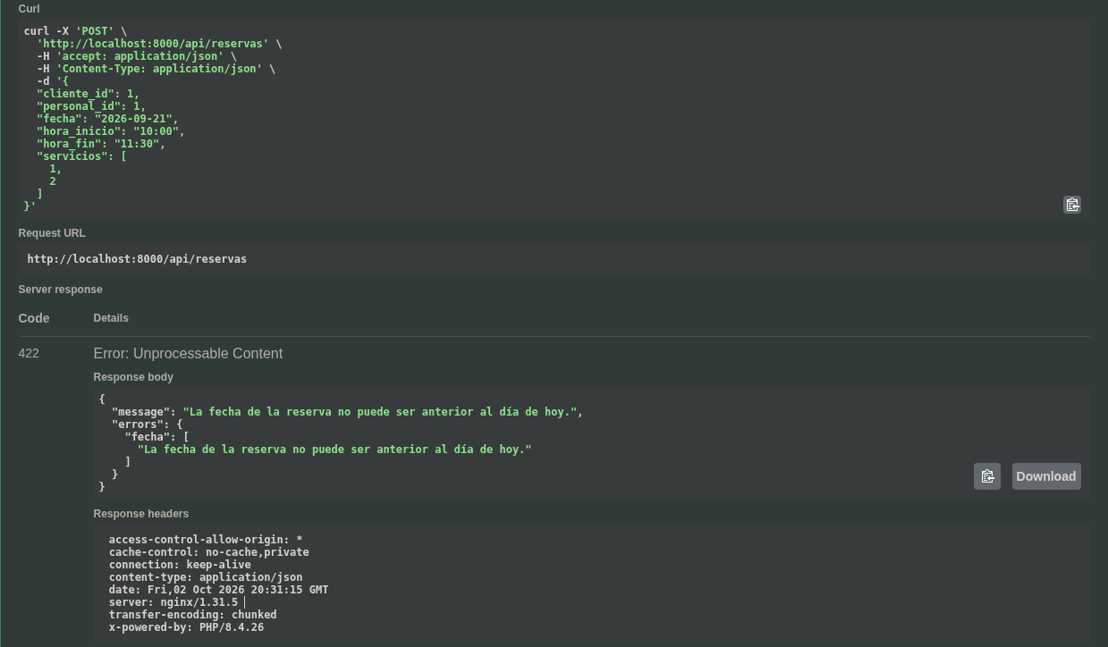
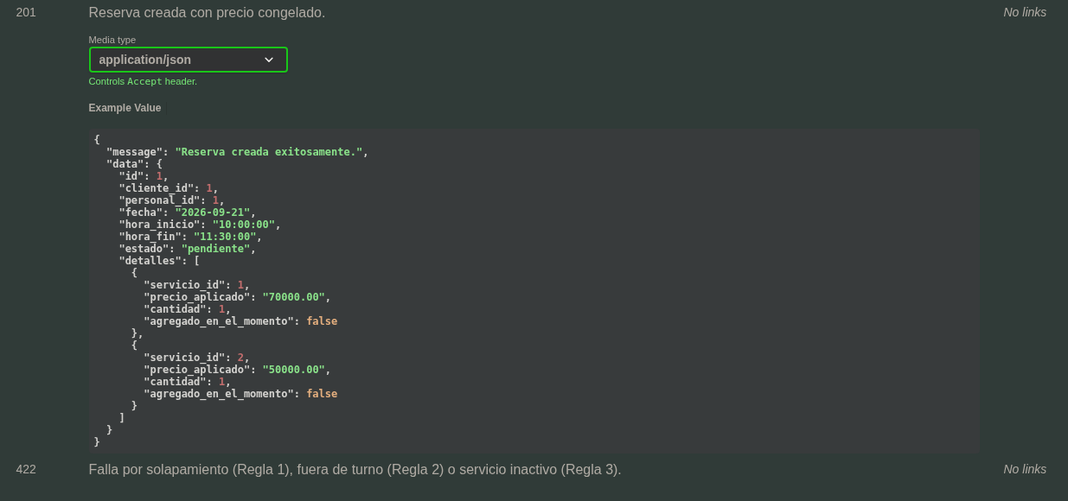
Las 8 pruebas restantes cubren el inicio de sesión por rol, credenciales inválidas, servicios con precios históricos, catálogo, personal y turnos, sesiones centralizadas y las dos pruebas de ejemplo de Laravel.

8. Conclusiones
- Cumplimiento. Se cubrieron los cuatro entregables del Avance 2. HU-03 queda en validación de aceptación final y HU-06 pasa al Sprint 3.
- Calidad. Las 19 pruebas cubren las reglas de negocio y los casos límite de cancelación y edición.
- Proceso. Se propone un WIP Limit de 2 en revisión para evitar acumulaciones al cierre de cada sprint.

9. Referencias
- Laravel. Documentación oficial. https://laravel.com/docs
- PostgreSQL Global Development Group. PostgreSQL Documentation. https://www.postgresql.org/docs
- Docker. Best practices for writing Dockerfiles. https://docs.docker.com/develop/develop-images/dockerfile_best-practices/
- Portainer. Portainer Documentation. https://docs.portainer.io/
- OpenAPI Initiative. OpenAPI Specification v3.0. https://spec.openapis.org/oas/v3.0.3
- Schwaber, K. & Sutherland, J. (2020). The Scrum Guide. https://scrumguides.org
- Anderson, D. J. (2010). Kanban: Successful Evolutionary Change for Your Technology Business. Blue Hole Press.

